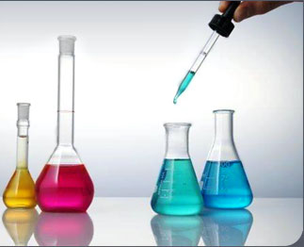11
Диплом

Награждается учащийся 8 “А” класса
МОУ СОШ №15 города Твери
Иванов Алексей
за активное участие в конкурсе на тему
“Теория электролитической диссоциации”

Учитель химии (Ефременкова Н.В.)

12 мая 2010 года

